Załącznik nr 1

Wykaz składników majątku przeznaczonych do sprzedaży wraz ze zdjęciami

Lp. | Nazwa składnika | Nr inwentarzowy | Szacunkowe zużycie | Wartość jednostkowa/cena wywoławcza (TWD) | Stan techniczny | Składnik zakwalifikowany do kategorii majątku (zbędny/zużyty) | Zdjęcia stanu obecnego składnika
1 | Rack na sprzęt teleinformatyczny | 008-000127 | 70% | 1 854,00 | Nosi znamiona użytkowania | Zbędny | 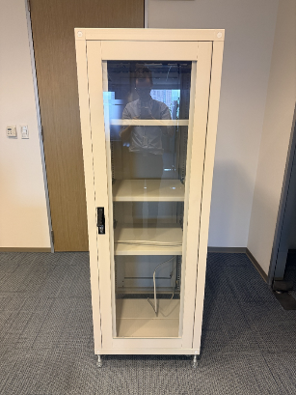
2 | Zestaw systemu monitorującego DWR i Monitor View Sonic | 622-0001 i 622-0002 | 90% | 1 984,00 | Nie działa | Zużyty, nie nadaje się do dalszego wykorzystania | 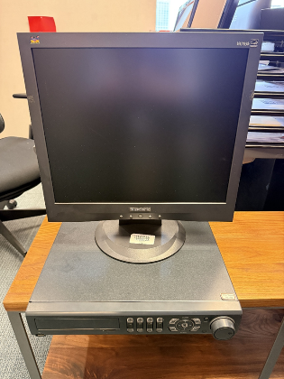
3 | Maszyna wielofunkcyjna Konica-Minolta C224 bizhub | 487-0031 | 85% | 8 269,00 | Sprzęt jest przestarzały i ulega częstym awariom. Wymontowano dysk twardy drukarki. | Zużyty | 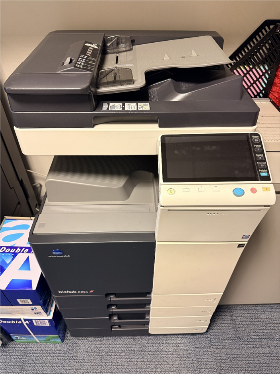
4 | Cyfrowa centralka Panasonic z Voice mail i Two line release driver | 629-0001, 629-0002 i 629-0003 | 95% | 3 650,00 | Sprzęt przestarzały technologicznie, nosi widoczne ślady użytkowania | Zbędny | 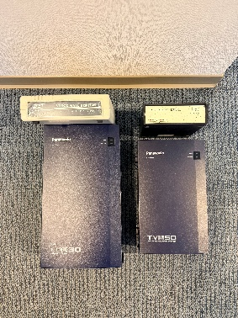
 |  | Łączna wartość |  | 15 757,00 TWD

